1. 重力流管线自我检测相关的rules:
2. 管线一般不允许穿过柱子，核心筒（一般是电梯槽）。重力流管线的起点要选最高的地方（例如楼板底部），所以它的前端一定要穿过横梁。如果管线在包含包裹材料的情况下小于250mm，就可以穿过横梁（管线只能在横梁的1/3和2/3处穿过）。可以穿过墙。
3. 轨迹呈现水平或者倾斜的管道不能超过30m（水平走不能超过30m，如果超过了，到30m的地方下折200mm）：

人为定点的时候存在管线与x轴或y轴不平行的情况，需要有一段程序预调整（@卓峰）管线的起点、转折点、终点，然后再进行计算

1. 对于一段直线重力流管线，如果预调整之后与某一坐标轴平行，则只用计算坐标差就可得到水平投影；如果预调整之后仍然与坐标轴不平行，说明该管线或该管线所在的走廊本身就是斜的，此时需要计算在二维平面内的点与点之间距离求水平投影，假设其起始点坐标为（x1,y1）,转折点坐标为（x2,y2）
2. 得到管线的水平投影长度（Pixel_dis指的是每个像素点代表的实际距离）
3. 不同直径的重力流有不同的梯度比，参照HH FSE rule based engg 20191127表格中的Table 1
4. If L>30m，判定该管道不符合长度不能超过30m的规则，else 无冲突存在。
5. 重力流管线垂直高度不能超过排布管线的可行域高度e:
6. 重力流管线直径大于250mm（包含包裹材料）时，不可以穿过横梁，在有横梁时的可行域高度可由下图（其中横梁深度包含楼板厚度）计算得到：

e=h_floor-h_false-thick_light-depth

没有横梁时的可行域高度为：

e= h_floor-h_false-thick_light-thick_floor

1. 重力流管线直径小于250mm（包含包裹材料）时，可以穿过横梁，此时可行域高度为：

e= h_floor-h_false-thick_light-thick_floor

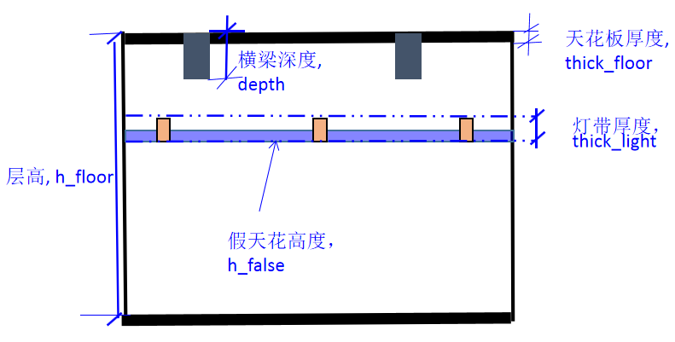

图1 高度信息

1. 根据管线水平投影长度l计算管线垂直高度h=l*tan150。
2. If h>e，判定该条管道和空间高度产生冲突。；else 无冲突存在
3. 管线预留安装空间的rules：Plumbing & Drainage Potable water/CL 安装空间（用于铜焊接接头）：

* 等于或小于 Dia.50 安装空间最小 60mm
* 从 Dia.80 到 Dia.100 的安装空间最小 90mm

1. Plumbing & Drainage HWP安装空间（用于铜焊接接头）：

* 等于或小于 Dia.50 安装空间最小 110mm（如果管道绝缘层为 25mm且不包括在安装空间里）。
* 从 Dia.80 到 Dia.100 的安装空间最小140mm（如果管道绝缘层为 25mm）。
* Plumbing & Drainage Pump安装空间（用于法兰接头）：等于或小于 Dia.100 安装空间最小 150mm
* 从 Dia.150 到 Dia.200 的安装空间最小 200mm

1. Plumbing & Drainage SWP/WP/RWP/VP安装空间（铸铁管）：

* 等于或小于 Dia.100 安装空间最小 50mm
* 从 Dia.150 到 Dia.500的安装空间最小 60mm

1. 风管自我检测相关的rules:
2. 管线一般不允许穿过柱子，核心筒（一般是电梯槽）。如果风管在包含包裹材料的情况下小于250mm，就可以穿过横梁（管线只能在横梁的1/3和2/3处穿过）。可以穿过墙。
3. 方形风管预留安装空间的rules：
4. 管道的宽和高中，短边与长边之比不能超过1：6（形状可以变，截面面积不可以变）
5. 管线与管线之间间隙的相关rules:
   * 未绝缘管道之间的间隙（周围）为 75mm。
   * 绝缘管道之间的间隙（周围）为 125mm（如果管道绝缘层为 25mm）。
   * 绝缘管道之间的间隙（周围）为 150mm（如果管道绝缘层为 50mm）。
   * fire rated风管在包裹材料（可能包了保温层还要包防火板之类）外还需要150mm的安装空间
6. 管线与结构之间间隙的相关rules:
   * 壁/柱和无绝缘管道之间的间距为 75mm。
   * 墙壁/柱和绝缘管道之间的间距为 100mm（如果管道绝缘层为 25mm）。
7. 圆形风管预留安装空间的rules（参考excel文档：HH FSE rule based engg 20190506.xlsx，M8-M10）:
8. MVAC CHWP / HWP / CDWP 安装空间（用于焊接接头）：

* 等于或小于 Dia.100 安装空间最小 150mm（如果管道绝缘为 50mm）。
* 从 Dia.200 到 Dia.350 的安装空间最小 180mm（如果管道绝缘层为 50mm）。
* 从 Dia.400 到 Dia.600 的安装空间最小 200mm（如果管道绝缘层为 50mm）。

1. MVAC CHWP / HWP / CDWP 安装空间（用于耦合接头）：

* 等于或小于 Dia.100 安装空间最小 170mm（如果管道绝缘为 50mm）。
* 从 Dia.200 到 Dia.350 的安装空间最小 190mm（如果管道绝缘层为 50mm）。
* 从 Dia.400 到 Dia.600 的安装空间最小 200mm（如果管道绝缘层为 50mm）。

1. MVAC CDP 安装空间（用于螺钉接头）：

* 等于或小于 Dia.100 安装空间最小 110mm. （如果管道绝缘层为 25mm）。
* 从 Dia.150 到 Dia.200 安装空间最小 140mm. （如果管道绝缘层为 25mm）。

1. 其他类型圆管的安装空间：

绝缘管道之间的间隙为150mm(如果管道绝缘层为50mm)。

1. 管线组（多条管线一组）之间的距离rules：
2. 在符合管线两两之间间隙要求的情况下，一组管线的长度不能超过1.2m（允许的人手操作的合理范围）
3. 非强制性rules：假设两组管道间距为400mm去排，如果排不通，400mm也可以占用
4. 管道排布的相关rules：
5. 如果两条管道在同一水平面发生十字交叉碰撞，则遵循“小管避大管”的原则，在发生碰撞处小管垂直方向坐标下跌一定高度避开大管之后又上升回之前的高度。
6. 水管与水管十字交叉碰撞，则遵循“小管避大管”的原则，在发生碰撞处小管垂直方向坐标下跌一定高度避开大管之后不需要再上折
7. 水管与风管十字交叉碰撞，则遵循“风管避水管”的原则，在发生碰撞处风管管垂直方向坐标下跌一定高度避开大管之后又上升回之前的高度。
8. 风管与风管十字交叉碰撞，则遵循“小管避大管”的原则，在发生碰撞处小管垂直方向坐标下跌一定高度避开大管之后又上升回之前的高度。

注：风管下折避让其他管线时，如果下层空间不够排布风管，那么可以在保持风管横截面积不变的情况下改变其形状使得风管可以通过下层空间，同时，风管形状改变之后形状不必恢复。

1. 所有的管线最好都沿着轴线的方向且正交
2. 消防管道一般不会与任何管道有冲突，因为它在最顶部安装，穿过所有的横梁
3. 最主要的风管（一般是很大很粗）贴着横梁底部排，间隙参考2.2）
4. 电线槽最好放在最底层
5. 将同种类型的管道group在一起，尽量做到从走廊的一边开始排，能留出空间就留，而不是平均分配占满走廊
6. 在一个走廊排布管线，先排两边再排中间，排不满就中间留空

23条是排管的建议，可以违反，excel一定不可以违反，zoning需要特别注意